Итоговый проект. Отчет

База данных турагентства

Смешкова Екатерина, Пахолкова Мария

1. Описание базы данных:

База данных предназначена для управления деятельностью туристического агентства. Работа агентства устроена следующим образом:

У сотрудников (employee) агентства есть четкая иерархия внутри компании: среди них есть начальники и подчиненные, одни сотрудники руководят другими (leads).

Клиент (client) обращается к сотруднику (employee) и они совершают (make) бронирование (booking).

Бронирование происходит (book) из числа доступных туров (tours).

Если у клиента забронирован тур, то ему назначается(assigned) трансфер (Transfer) от аэропорта до отеля.

После посещения тура клиент может оставить (leave) один или несколько отзывов (review) о (about) своей поездке.

Более подробно про сущности:

В таблице Tour хранится информация о доступных турах: id тура (первичный ключ), место направления, длительность и цена тура.

В таблице Client хранится информация о клиентах турагентства: id клиента (первичный ключ), имя и почта.

В таблице Employee хранится информацию о сотрудниках (id, имя и почта), их должностях и иерархических связях.

В таблице Booking фиксируются детали бронирований, связывая клиентов (id клиента), туры (id тура) и сотрудников (id сотрудника), что позволяет отслеживать платежи (оплачен ли тур или нет) и даты начала туров. Нумерация броней в турагентстве включает в себя номер бронирования и дату начала тура, так как каждый день id обновляется и заново начинается с единицы.

В таблице Transfer хранится информация о машине, которая сопровождает клиентов на протяжении их поездки. При этой одна машина может быть прикреплена к нескольким турам, поэтому первичный ключ составной и включает в себя номер машины, дату начала тура и id бронирования.  
Transfer назначается только в том случае, если тур был оплачен.

В таблице Review хранятся отзывы клиентов о туре (оценка от 1 до 5), первичный ключ является составным и содержит информацию о id отзыва, id тура и id клиента. Это сделано для того, чтобы один и тот же клиент агентства мог оставлять несколько отзывах об одном или разных турах, которые он посетил.

1. ER-диаграмма:

Tour

{[id_tour: int, destination: string, duration: int, price: decimal]}

Client

{[id_client: int, name: string, email: string]}

Employee

{[id_emp: int, name: string, email: string, post: string]}

Booking

{[id_booking: int, start_date: date, **id_client: int**, **id_tour: int**, **id_emp: int**, payment: string]}

Review

{[id_review: int, **id_tour: int**, **id_client: int**, grade: int]}

Transfer

{[car_number: string, car_brand: string, **id_booking: int, start_date: date**]}

Leads

{[**id_boss : int**, **id_emp: int**]}

Make

{[**id_client: int, id_emp:int, id_booking: int, start_date: date**]}

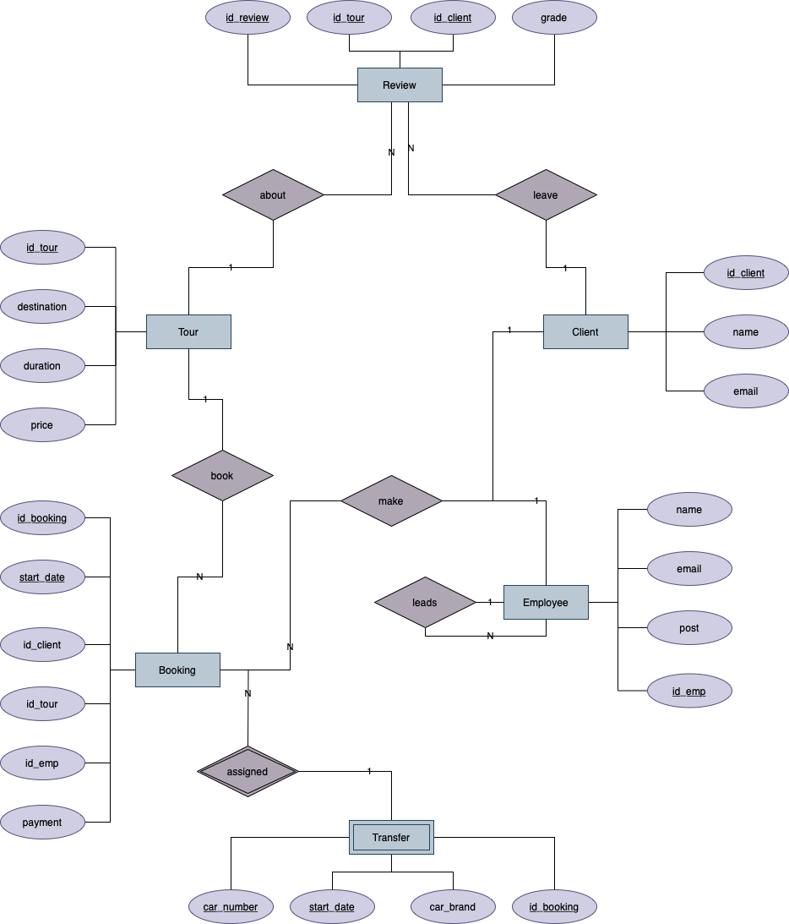

1. SQL код:

-- Создаем таблицы

CREATE TABLE Tour (

id_tour INT PRIMARY KEY,

destination VARCHAR(50) NOT NULL,

duration INT NOT NULL CHECK (duration BETWEEN 1 AND 365),

price DECIMAL(10, 2) NOT NULL CHECK (price > 0)

);

CREATE TABLE Client (

id_client INT PRIMARY KEY,

name VARCHAR(100) NOT NULL,

email VARCHAR(50) NOT NULL UNIQUE

);

CREATE TABLE Employee (

id_emp INT NOT NULL PRIMARY KEY,

name VARCHAR(255) NOT NULL,

email VARCHAR(255) NOT NULL UNIQUE,

post VARCHAR(255) NOT NULL,

id_boss INT DEFAULT NULL REFERENCES Employee(id_emp)

);

CREATE TABLE Booking (

id_booking INT NOT NULL,

start_date DATE NOT NULL,

id_client INT NOT NULL,

id_tour INT NOT NULL,

id_emp INT,

payment VARCHAR(20) NOT NULL CHECK (payment IN ('YES', 'NO')),

CONSTRAINT pk_booking PRIMARY KEY (id_booking, start_date),

FOREIGN KEY (id_client) REFERENCES Client(id_client),

FOREIGN KEY (id_tour) REFERENCES Tour(id_tour),

FOREIGN KEY (id_emp) REFERENCES Employee(id_emp)

);

CREATE TABLE Review (

id_review INT NOT NULL,

id_tour INT NOT NULL,

id_client INT NOT NULL,

grade INT NOT NULL CHECK (grade BETWEEN 1 AND 5),

CONSTRAINT pk_review PRIMARY KEY (id_review, id_tour, id_client),

FOREIGN KEY (id_tour) REFERENCES Tour(id_tour),

FOREIGN KEY (id_client) REFERENCES Client(id_client)

);

CREATE TABLE Transfer (

car_number VARCHAR(20) NOT NULL,

car_brand VARCHAR(255),

id_booking INT NOT NULL,

start_date DATE NOT NULL,

CONSTRAINT pk_transfer PRIMARY KEY (car_number, id_booking, start_date),

FOREIGN KEY (id_booking, start_date) REFERENCES Booking(id_booking, start_date)

);

-- Заполняем таблицы данными

INSERT INTO Tour (id_tour, destination, duration, price) VALUES

(1, 'Париж', 7, 108000.00),

(2, 'Рим', 5, 90000.00),

(3, 'Лондон', 3, 720000.00),

(4, 'Нью-Йорк', 7, 1305000.00),

(5, 'Токио', 10, 180000.00),

(6, 'Сидней', 8, 162000.00),

(7, 'Барселона', 6, 317000.00),

(8, 'Берлин', 4, 521000.00),

(9, 'Дубай', 5, 99000.00),

(10, 'Москва', 7, 126000.00);

INSERT INTO Client (id_client, name, email) VALUES

(1, 'Иванова Дарья Анатольевна', 'dashh_iv@gmail.com'),

(2, 'Петров Борис Викторович', 'boris_tiger@gmail.com'),

(3, 'Сидоров Андрей Михайлович', 'andrey_sidorov@gmail.com'),

(4, 'Кузнецов Дмитрий Сергеевич', 'kuzznetsovv01@gmail.com'),

(5, 'Смирнова Елена Ивановна', 'lena_smir@gmail.com'),

(6, 'Попов Фёдор Александрович', 'fedor.popov@gmail.com'),

(7, 'Лебедева Галина Петровна', 'galina_lebedeva_28@gmail.com'),

(8, 'Новиков Никита Владимирович', 'smile.nikita@gmail.com'),

(9, 'Соколова Ирина Юрьевна', 'irshkaaa@gmail.com'),

(10, 'Орлов Павел Павлович', 'orlov@gmail.com');

-- Сотрудники, не имеющие начальников

INSERT INTO Employee (id_emp, name, email, post, id_boss) VALUES

(1, 'Козлов Иван Петрович', 'ivan_boss@yandex.ru', 'Руководитель агентства', NULL),

(2, 'Морозова Анна Ивановна', 'anna.morozova@gmail.com', 'Руководитель отдела финансов и маркетинга', NULL);

-- Вставка сотрудников, подчиненных начальникам

INSERT INTO Employee (id_emp, name, email, post, id_boss) VALUES

(3, 'Воробьев Николай Сергеевич', 'vorobey@gmail.com', 'Младший туроператор', 1), -- Воробьев подчиняется Козлову

(4, 'Фролова Ольга Дмитриевна', 'olechka_frl@gmail.com', 'Старший туроператор', 1), -- Фролова подчиняется Козлову

(5, 'Зайцев Алексей Викторович', 'zaytsev@gmail.com', 'Экскурсовод', 1), -- Зайцев подчиняется Козлову

(6, 'Ковалёва Марина Сергеевна', 'marina_kov_380@gmail.com', 'Контент-менеджер', 2), -- Ковалёва подчиняется Морозовой

(7, 'Миронов Андрей Павлович', 'andrey_pavlovich@yandex.ru', 'Менеджер по продажам', 2), -- Миронов подчиняется Морозовой

(8, 'Романова Елена Александровна', 'elena_r@gmail.com', 'Стажер', 7), -- Романова подчиняется Миронову

(9, 'Мартынов Дмитрий Николаевич', 'martynofff@gmail.com', 'Специалист по визовой поддержке', 1), -- Мартынов подчиняется Козлову

(10, 'Савельева Инна Петровна', 'savv.inna@mail.ru', 'HR-специалист', 1); -- Савельева подчиняется Козлову

INSERT INTO Booking (id_booking, start_date, id_client, id_tour, id_emp, payment) VALUES

(1, '2024-03-01', 1, 5, 3, 'YES'),

(2, '2024-03-01', 5, 8, 3, 'NO'),

(1, '2024-04-15', 2, 7, 4, 'YES'),

(2, '2024-04-15', 4, 6, 4, 'YES'),

(3, '2024-04-15', 3, 1, 3, 'YES'),

(1, '2024-05-25', 9, 4, 8, 'NO'),

(2, '2024-05-25', 1, 5, 3, 'YES'),

(1, '2024-06-12', 5, 8, 8, 'YES'),

(1, '2024-06-20', 7, 9, 4, 'NO'),

(1, '2024-07-05', 1, 8, 8, 'YES');

INSERT INTO Review (id_review, id_tour, id_client, grade) VALUES

(1, 5, 1, 5),

(2, 7, 2, 4),

(3, 6, 4, 3),

(4, 1, 3, 5),

(5, 5, 1, 2),

(6, 8, 5, 3),

(7, 8, 1, 5);

INSERT INTO Transfer (car_number, car_brand, id_booking, start_date) VALUES

('Д123МС', 'Toyota', 1, '2024-03-01'),

('М345РС', 'Audi', 1, '2024-04-15'),

('Е789НР', 'BMW', 2, '2024-04-15'),

('К012ОР', 'Mercedes', 3, '2024-04-15'),

('М345РС', 'Audi', 2, '2024-05-25'),

('Н678СТ', 'Volkswagen', 1, '2024-06-12'),

('О901УХ', 'Honda', 1, '2024-07-05');

-- Запросы

-- Вывести список клиентов и количество их бронирований, отсортировать по убыванию количества бронирований

SELECT c.id_client, c.name, COUNT(b.id_booking) AS booking_count

FROM Client c

LEFT JOIN Booking b ON c.id_client = b.id_client

GROUP BY c.id_client, c.name

ORDER BY booking_count DESC;

-- Туры с ценой выше среднего

SELECT *

FROM Tour

WHERE price > (SELECT AVG(price) FROM Tour);

-- Найти ТОП-3 самых востребованных направлений, имеющих наибольшее количество бронирований

SELECT t.destination, COUNT(b.id_booking) AS booking_count

FROM Tour t

JOIN Booking b ON t.id_tour = b.id_tour

GROUP BY t.destination

ORDER BY booking_count DESC

LIMIT 3;

-- Топ-5 самых дорогих туров

SELECT *

FROM Tour

ORDER BY price DESC

LIMIT 5;

-- Средние оценки туров

SELECT t.id_tour, t.destination, AVG(r.grade) AS average_grade

FROM Tour t

JOIN Review r ON t.id_tour = r.id_tour

GROUP BY t.id_tour, t.destination;

-- Найти все туры, по которым не было ни одного бронирования

SELECT t.*

FROM Tour t

LEFT JOIN Booking b ON t.id_tour = b.id_tour

WHERE b.id_booking IS NULL;

-- Информация о клиентах, забронированные туры у которых начинаются менее чем через месяц

-- и до сих пор не оплачены, а также о сотруднике, курирующем это бронирование

SELECT b.id_booking, b.start_date, c.name, c.email AS client_name, t.destination, e.name AS employee_name, b.payment

FROM Booking b

JOIN Client c ON b.id_client = c.id_client

JOIN Tour t ON b.id_tour = t.id_tour

LEFT JOIN Employee e ON b.id_emp = e.id_emp

WHERE CURRENT_DATE <= b.start_date AND b.start_date <= DATE('now', '+1 month')

AND b.payment = 'NO';

-- Топ 3 клиента, посетивших больше всего туров

SELECT c.id_client, c.name, c.email, COUNT(b.id_booking) AS paid_tours_count

FROM Client c

JOIN Booking b ON c.id_client = b.id_client

WHERE b.payment = 'YES' AND b.start_date < CURRENT_DATE

GROUP BY c.id_client, c.name, c.email

ORDER BY paid_tours_count DESC

LIMIT 3;

-- Клиенты, у которых были неоплаченные туры (прошедшие)

SELECT c.id_client, c.name, c.email, COUNT(b.id_booking) AS unpaid_tours_count

FROM Client c

JOIN Booking b ON c.id_client = b.id_client

WHERE b.payment = 'NO' AND b.start_date < CURRENT_DATE

GROUP BY c.id_client, c.name, c.email

HAVING COUNT(b.id_booking) > 0;

-- Машины, назначенные на предстоящие туры

SELECT t.car_number, t.car_brand, t.start_date

FROM Transfer t

WHERE DATE(t.start_date) > CURRENT_DATE;

-- Найти сотрудника, у которого наибольшая доля оплаченных броней от всего их количества

SELECT id_emp, name

FROM Employee

WHERE id_emp IN (

SELECT id_emp

FROM Booking

GROUP BY id_emp

ORDER BY (CAST(SUM(CASE WHEN payment = 'YES' THEN 1 ELSE 0 END) AS FLOAT) / COUNT(*)) * 100 ASC

LIMIT 1

);

-- В связи с изменением цен на увеличить стоимость путевок в Париж и Лондон на 10%

UPDATE Tour

SET price = price*1.1

WHERE destination = 'Париж' AND destination = 'Рим';

-- Вывести марки всех автомобилей, у которых в названии есть буква 'a'

SELECT DISTINCT car_brand

FROM Transfer

WHERE car_brand LIKE '%a%'

ORDER BY car_brand ASC;

-- Вывести id топ-3 самых коротких туров

SELECT id_tour, MIN(duration) AS min_duration

FROM Tour

GROUP BY id_tour

ORDER BY min_duration

LIMIT 3;

-- Найти клиентов, которые один раз съездили на отдых более 3 месяцев назад, а после не делали повторных бронирований

SELECT id_client, name, email

FROM Client

WHERE id_client IN (

SELECT id_client

FROM Booking

WHERE payment = 'YES' AND start_date <= DATE('now', '-3 month')

GROUP BY id_client

HAVING COUNT(id_booking) = 1

);